Los casos de uso son una herramienta fundamental en el desarrollo de software y en la ingeniería de sistemas. Su objetivo principal es capturar y describir las interacciones entre los usuarios (actores) y el sistema para alcanzar un objetivo específico. Aquí hay algunas razones clave para el uso de casos de uso:

1. Comunicación Clara
- Entre Stakeholders: Facilitan la comunicación entre los diferentes interesados en el proyecto (desarrolladores, clientes, usuarios finales, gerentes de proyecto, etc.) al proporcionar una descripción clara y comprensible de cómo se espera que funcione el sistema.
- Entre Equipos: Ayudan a alinear la comprensión de los requisitos entre los equipos de desarrollo, pruebas, y diseño.

2. Definición de Requisitos
- Funcionales: Describen en detalle los requisitos funcionales del sistema, especificando qué debe hacer el sistema para cumplir con las necesidades de los usuarios.
- No Funcionales: Aunque se centran principalmente en los requisitos funcionales, también pueden incluir requisitos no funcionales, como rendimiento, seguridad y usabilidad.

3. Base para el Diseño del Sistema
- Modelado de Interacciones: Proveen una base sólida para diseñar las interacciones entre los componentes del sistema y entre el sistema y sus usuarios.
- Arquitectura: Ayudan a definir la arquitectura del sistema al identificar los componentes necesarios y cómo deben interactuar.

4. Desarrollo y Pruebas
- Desarrollo Iterativo: Permiten un enfoque iterativo y incremental en el desarrollo, donde los casos de uso se pueden implementar y probar de manera individual.
- Pruebas de Software: Son útiles para definir casos de prueba y escenarios de prueba, asegurando que cada funcionalidad descrita sea implementada correctamente y funcione como se espera.

5. Documentación
- Referencia: Sirven como documentación de referencia para el sistema, proporcionando una visión detallada de las funcionalidades y cómo deben ser utilizadas.
- Mantenimiento: Ayudan en el mantenimiento del sistema al proporcionar un registro de los requisitos originales y las funcionalidades implementadas.

6. Gestión de Proyectos
- Planificación: Ayudan en la planificación del proyecto al desglosar el trabajo en tareas más manejables y al identificar las dependencias entre diferentes funcionalidades.
- Seguimiento: Permiten hacer seguimiento del progreso del proyecto, asegurando que se estén cumpliendo los requisitos y objetivos definidos.
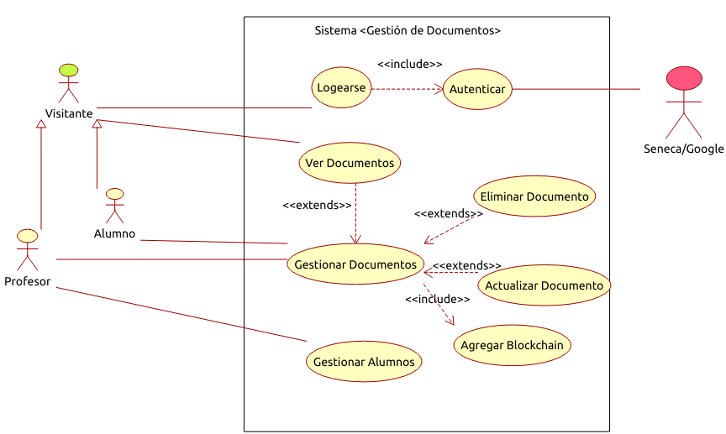

- Nombre del caso de uso del sistema |  |  | Logearse
- ID del Caso de uso |  |  | CU-1
- Descripción del caso de uso
Permite a un usuario autenticarse en la plataforma utilizando el usuario y contraseña de IDEA o mediante la autenticación OAuth de Google.
- Actor(es)
Usuario Visitante (no autenticado)
- Precondiciones
[Condiciones previas a la realización del caso de uso.]
- El usuario debe tener una cuenta válida en Google con el dominio @educaand o una cuenta de usuario IDEA de Séneca.
- El usuario debe estar registrado en la plataforma previamente
- Postcondiciones
[Consecuencias luego de la realización.]
- El usuario es autenticado y puede acceder a las funcionalidades de la plataforma como alumno o profesor.
- El sistema crea una sesión de usuario válida.
- Flujo principal
[Pasos que describen la realización del caso de uso. Empieza con la primera acción del actor y el sistema emitirá una respuesta]
Nº | Acción del actor | Respuesta del sistema
1 | El usuario visitante navega a la página de inicio de sesión. | El sistema muestra las opciones de inicio de sesión con Google (@educaand) y con usuario IDEA.
2 | El usuario selecciona la opción de iniciar sesión con Google (@educaand) o con usuario IDEA. | Si selecciona Google, el sistema redirige al usuario a la página de autenticación de Google. Si selecciona IDEA, el sistema muestra un formulario para ingresar usuario y contraseña.
3 | El usuario ingresa sus credenciales y otorga permisos (para Google) o ingresa usuario y contraseña (para IDEA). | Google autentica al usuario y redirige de vuelta al sistema con un token de autenticación, o el sistema verifica las credenciales de IDEA.
4 | El sistema recibe el token de autenticación de Google o las credenciales de IDEA. | El sistema verifica el token y obtiene la información del usuario (para Google) o valida las credenciales de IDEA
5 |  | El sistema autentica al usuario y crea una sesión de usuario válida.
 |  | El sistema redirige al usuario a su dashboard como alumno o profesor, dependiendo de su rol.
7b. Flujo alternativo
[Pasos que describen la realización del caso de uso alternativo]
Nº | Acción del actor | Respuesta del sistema
1a | El usuario ingresa credenciales incorrectas en Google o IDEA. | Google o el sistema muestra un mensaje de error indicando que las credenciales son incorrectas.
2a | El usuario no está registrado en la plataforma. | El sistema muestra un mensaje de error indicando que el usuario no existe.
- Requisito asociado (funcional, no funcional)
Requisitos Funcionales Asociados:
- Autenticación de Usuario: El sistema debe permitir a los usuarios autenticarse utilizando sus credenciales (usuario y contraseña) de IDEA o mediante OAuth de Google.
- Validación de Credenciales: El sistema debe validar las credenciales ingresadas por el usuario.
- Gestión de Sesiones: El sistema debe gestionar las sesiones de los usuarios autenticados.
- Redirección Post-Login: El sistema debe redirigir a los usuarios autenticados a su dashboard correspondiente (alumno o profesor).
- Manejo de Errores de Autenticación: El sistema debe manejar adecuadamente los errores de autenticación.

Requisitos No Funcionales Asociados:
- Seguridad: El sistema debe garantizar la seguridad de las credenciales de los usuarios.
- Disponibilidad: El sistema de inicio de sesión debe estar disponible siempre que los usuarios necesiten acceder.
- Rendimiento: El sistema debe procesar las solicitudes de inicio de sesión de manera eficiente.
- Usabilidad: La interfaz de inicio de sesión debe ser fácil de usar.
- Prototipo de interfaz de usuario
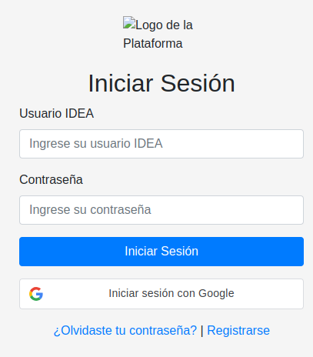

1. Nombre del caso de uso del sistema |  |  | Ver documentos
- ID del Caso de uso |  |  | CU-2
- Descripción del caso de uso
Permite a los usuarios (alumnos, profesores y visitantes) ver una lista de documentos subidos por los alumnos y validados por los profesores. La pantalla principal mostrará una tabla donde se podrán seleccionar los cursos y mostrar un listado con los alumnos, junto con los documentos asociados.
- Actor(es)
Usuario Visitante (no autenticado)Alumno, Profesor, Visitante
- Precondiciones
[Condiciones previas a la realización del caso de uso.]
- Deben existir documentos subidos por los alumnos y validados por los profesores.
- Postcondiciones
[Consecuencias luego de la realización.]
- El usuario podrá ver una lista de documentos filtrada por curso.
- El usuario podrá seleccionar un curso y ver los documentos asociados de los alumnos.
- Los documentos mostrados están validados por los profesores.
- Flujo principal
[Pasos que describen la realización del caso de uso. Empieza con la primera acción del actor y el sistema emitirá una respuesta]
Nº | Acción del actor | Respuesta del sistema
1 | El usuario navega a la pantalla principal. | El sistema muestra una tabla con una lista de cursos disponibles.
2 | El usuario selecciona un curso de la lista. | El sistema filtra y muestra un listado de alumnos asociados al curso seleccionado.
3 | El usuario visualiza la lista de alumnos | El sistema muestra los alumnos con las columnas correspondientes a los documentos asociados (memoria, exposición, repositorio, vídeo, foto).
4 | El usuario selecciona un documento (opcional). | El sistema muestra los detalles del documento seleccionado en una nueva vista o modal.
7b. Flujo alternativo
[Pasos que describen la realización del caso de uso alternativo]
Nº | Acción del actor | Respuesta del sistema
2a | No hay documentos asociados al curso seleccionado. | El sistema muestra un mensaje indicando que no hay documentos disponibles para el curso seleccionado.
- Requisito asociado
- Prototipo de interfaz de usuario
---------------------------------------------------------------------------------------
| [Sistema de Gestión de Proyectos] |
---------------------------------------------------------------------------------------
| Seleccionar Curso: [Dropdown de Cursos] [Filtrar] |
---------------------------------------------------------------------------------------
| Alumno | Memoria | Exposición | Repositorio | Vídeo | Foto |
|--------------------------------|-------------------|-------------------|-------------------|-------------------|-----------------|
| Alumno 1 | [Ver] | [Ver] | [Ver] | [Ver] | [Ver] |
| Alumno 2 | [Ver] | [Ver] | [Ver] | [Ver] | [Ver] |
| Alumno 3 | [Ver] | [Ver] | [Ver] | [Ver] | [Ver] |
| ... | ... | ... | ... | ... | ... |
---------------------------------------------------------------------------------------

Nombre del caso de uso del sistema |  | Subir documento por parte del estudiante
ID del Caso de uso |  | CU-3
- Descripción del caso de uso
Permite a los alumnos subir nuevos documentos asociados a sus proyectos. Los documentos pueden ser memorias, exposiciones, vídeos, repositorios de código o fotos.
- Actor(es)
Alumno
- Precondiciones
[Condiciones previas a la realización del caso de uso.]
- El alumno debe estar autenticado en el sistema.
- El proyecto al cual se asociará el documento debe existir.
- Postcondiciones
[Consecuencias luego de la realización.]
- El documento subido se asocia al proyecto del alumno y queda disponible para su visualización y validación por parte del profesor.
- Flujo principal
[Pasos que describen la realización del caso de uso. Empieza con la primera acción del actor y el sistema emitirá una respuesta]
Nº | Acción del actor |  | Respuesta del sistema
1 | El estudiante navega a la página de su proyecto. |  | El sistema muestra la página del proyecto con la opción de subir documentos.
2 | El estudiante selecciona la opción de 'Subir Documento'. |  | El sistema muestra un formulario para subir el documento.
3 | El estudiante completa el formulario con los detalles del documento (título, descripción) y selecciona el archivo a subir. |  | El sistema valida los datos ingresados.
4 | El estudiante confirma la subida del documento. |  | El sistema sube el documento y lo asocia al proyecto del estudiante. Muestra un mensaje de confirmación de la subida exitosa.
7b. Flujo alternativo
[Pasos que describen la realización del caso de uso alternativo]
Nº | Acción del actor |  | Respuesta del sistema
3a | El estudiante ingresa datos incompletos o incorrectos en el formulario. |  | El sistema muestra mensajes de error indicando los campos que deben ser corregidos.
4a | Ocurre un error durante la subida del documento |  | El sistema muestra un mensaje de error indicando que la subida ha fallado y sugiere intentar nuevamente.
- Requisito asociado (funcional, no funcional)
RF1: El sistema debe permitir a los estudiantes autenticarse en la plataforma.
RF2: El sistema debe permitir a los estudiantes subir documentos asociados a sus proyectos. RF3: El sistema debe validar los datos ingresados en el formulario de subida de documentos. RF4: El sistema debe notificar al estudiante sobre el estado de la subida del documento.
- Prototipo de interfaz de usuario
Copy code
------------------------------------------------------- | Subir Documento (Proyecto XYZ) | ------------------------------------------------------- | Título del documento: [___________________________] | | | | Descripción: | | [_________________________________________________] | | | | Seleccionar archivo: [___________________________] | | | | [ Subir Documento ] | -------------------------------------------------------

Nombre del caso de uso del sistema |  |  | Autenticación de Usuario utilizando Usuario y Contraseña de IDEA o Autenticación OAuth de Google
ID del Caso de uso |  |  | CU-1
- Descripción del caso de uso
Permite a un usuario autenticarse en la plataforma utilizando el usuario y contraseña de IDEA o mediante la autenticación OAuth de Google.
- Actor(es)
Usuario Visitante (no autenticado)
- Precondiciones
[Condiciones previas a la realización del caso de uso.]

- Postcondiciones
[Consecuencias luego de la realización.]

- Flujo principal
[Pasos que describen la realización del caso de uso. Empieza con la primera acción del actor y el sistema emitirá una respuesta]
Nº | Acción del actor | Respuesta del sistema
1
2
3
7b. Flujo alternativo
[Pasos que describen la realización del caso de uso alternativo]
Nº | Acción del actor | Respuesta del sistema
1
2
3
- Requisito asociado (funcional, no funcional)
- Prototipo de interfaz de usuario

Nombre del caso de uso del sistema |  |  | Autenticación de Usuario utilizando Usuario y Contraseña de IDEA o Autenticación OAuth de Google
ID del Caso de uso |  |  | CU-1
- Descripción del caso de uso
Permite a un usuario autenticarse en la plataforma utilizando el usuario y contraseña de IDEA o mediante la autenticación OAuth de Google.
- Actor(es)
Usuario Visitante (no autenticado)
- Precondiciones
[Condiciones previas a la realización del caso de uso.]

- Postcondiciones
[Consecuencias luego de la realización.]

- Flujo principal
[Pasos que describen la realización del caso de uso. Empieza con la primera acción del actor y el sistema emitirá una respuesta]
Nº | Acción del actor | Respuesta del sistema
1
2
3
7b. Flujo alternativo
[Pasos que describen la realización del caso de uso alternativo]
Nº | Acción del actor | Respuesta del sistema
1
2
3
- Requisito asociado (funcional, no funcional)
- Prototipo de interfaz de usuario

